附件

东莞创建“无废城市”群众获得感调查问卷

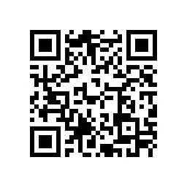

原文链接：

<https://mp.weixin.qq.com/s/jm0vqJHlLTQXfSluKsKOnw>